国家标准《引线框架用铜及铜合金带材》
编制说明

（送审稿）

中铝洛阳铜加工有限公司
2026年8月
国家标准《引线框架用铜及铜合金带材》
编制说明
（送审稿）
一、工作简况
1.1任务来源
根据有色标委〔2025〕68号《关于转发2025年第二批有色金属国家标准、行业标准制（修）订项目计划及征集起草单位的通知》，其中国家标准《引线框架用铜及铜合金带材》项目计划编号20253604-T-610，由中铝洛阳铜加工有限公司、宁波兴业盛泰集团有限公司、山东宏源铜业有限公司、安徽鑫科新材料股份有限公司、铜陵有色金属集团股份有限公司金威铜业分公司、山西春雷铜材有限责任公司、安徽楚江高精铜带有限公司、金川集团股份有限公司、国合通用（青岛）测试评价有限公司、湖北精益高精铜板带有限公司、中色正锐（山东）铜业有限公司、江西江铜高精铜板带有限公司、江西江铜高精铜板带有限公司、安徽金池新材料有限公司、江苏亨通精密铜业有限公司负责起草，计划完成年限2026年12月。
1.2立项目的和意义
根据国办发（2016）42号《关于营造良好市场环境促进有色金属工业结构促转型增效益的指导意见》中明确指出“发展高性能铜箔精深加工产品等关键基础材料，满足先进设备、新一代信息技术、船舶及海洋工程、HKHT、国防科技等领域的需求”。
引线框架材料是集成电路的基础材料之一，它起到固定芯片、提供机械载体、保护内部元件、传递电信号并向外散发元件热量的作用，是集成电路的骨架。铜合金以其优异的综合性能而成为重要的引线框架材料。
随着电子产品向多功能、小、轻、薄方向发展，对用于集成电路和分离器件的框架材料提出了更高的要求，以满足大功率、高集成度、多功能、高可靠性的要求。目前C19210、C19400、C70250等牌号引线框架产品已全部或部分替代国外进口，而高强高导高端引线框架铜带材仍主要依赖于进口。C19040作为性能仅次于C70250的材料备受关注，随着市场竞争加剧，部分厂商不得不选择替代产品以降低成本，目前LY95作为主流产品应用在引线框架上，后续将可能在蚀刻框架、通讯连接器（3C产品）等行业逐步替代C70250材料，发展潜力较大。C14415铜合金材料，比普通紫铜强度更高，具有良好的耐腐蚀性及抗高温软化性，同时具有高导电性、高导热性、优异的加工成型性及焊接性，广泛应用于引线框架、连接器等领域。C19010合金通过冷加工和固溶时效强化热处理可获得优良的综合性能，该合金具有良好的成形加工性，是Cu-Ni-Si高强中导时效强化型铜合金，具有高强度、高硬度、较好的导热性能、抗高温松弛、耐腐蚀及优异折弯性能，目前主要应用于刚性要求高的引线框架、连接器以及通电组片和连接簧片等部件。
通过对引线框架用铜及铜合金带材标准的修订，增加高端引线框材料的相关规定，同时对原标准中材料表面粗糙度、抗软化性能等内容进行修改、完善，提高标准的适用性，对于促进我国引线框架材料的快速发展，加快进口替代步伐具有十分重要的现实意义。
1.3主要参加单位和工作成员所作的工作
（1）项目编制组
标准制订计划任务正式下达后，立即成立了标准编制组，并落实起草任务，确定标准的主要起草人，拟定该标准的工作计划。具体分工为：中铝洛阳铜加工有限公司总负责标准的起草、市场和同行业信息收集、资料汇总及执笔；宁波兴业盛泰集团有限公司、山东宏源铜业有限公司、安徽鑫科新材料股份有限公司、铜陵有色金属集团股份有限公司金威铜业分公司、山西春雷铜材有限责任公司、安徽楚江高精铜带有限公司、金川集团股份有限公司、国合通用（青岛）测试评价有限公司、湖北精益高精铜板带有限公司、中色正锐（山东）铜业有限公司、江西江铜高精铜板带有限公司、江西江铜高精铜板带有限公司、安徽金池新材料有限公司、江苏亨通精密铜业有限公司等其他参编单位负责补充市场信息和标准数据的验证。编制组分工明确，紧密合作，共同完成标准的修订工作。
（2）编制单位技术基础
中铝洛阳铜加工有限公司是国内最具影响力的综合性有色金属加工企业，拥有铜及铜合金高精度电子带、宽厚板、大管大棒、弥散强化无氧铜、铝镁材等多条生产线，产品涉及铜及铜合金板、带、箔、管、棒、型材，广泛应用于电子信息、HKHT、新能源汽车、海洋工程、轨道交通、电力装备等新兴领域和传统行业。拥有国家级企业技术中心、国家实验室认证认可监督管理委员会认可实验室、中国有色金属工业重金属加工材质检站、河南省铜镁材料和加工技术工程研究中心、中铝集团高性能铜板带加工技术重点实验室、有色行业铜及铜合金材料与加工工程技术研究中心等国家省部级创新平台及检测平台。公司先后从德国、美国、法国、日本、英国、意大利等十二个国家引进了100多台(套)先进的无损探伤和理化检测设备，为有色金属产品的研制和生产打下了坚实的基础。公司拥有一支高素质的科研技术研发队伍，具备丰富的生产技术经验、技术能力和标准编写能力。铜及铜合金引线框架带材生产技术成熟，产品质量稳定、性能满足用户使用要求，有较好的技术基础和能力。
宁波兴业盛泰集团有限公司是在宁波慈溪地区发展起来的现代化企业集团，为中国高精度铜板带行业的领先制造商。公司一直致力于铜板带的专业化研究、生产、销售，其“三环”产品于2007年9月被国家质检总局评为“中国名牌产品”称号，是中国铜板带领域仅有的三大“中国名牌产品”之一。“三环”商标被认定为中国驰名商标和浙江省著名商标。主要产品有：高精度引线框架用铜板带、高精度锡磷青铜板带、高精度锌白铜板带、高精度紫铜板带、高精度黄铜板带、高精度多元合金、铜锡锌合金及高铜合金等八大系列，其中以电子、汽车行业用的接插件铜带和引线框架用铜带为主导产品，是目前国内铜板带品种系列最全的生产企业之一。
山东宏源铜业有限公司是是为菏泽城投控股（集团）有限公司权属企业，是一家集高精度铜及铜合金带研发、生产、销售、服务为一体的高新技术企业。公司年生产能力15000吨，是亚洲规模最大、水平最高的散热器精密铜带生产企业，产品已出口至东南亚、大洋洲、中东等地区。公司主要生产销售厚度0.03mm以上、宽度500mm以内的散热器精密铜带和电子电器精密铜带两大系列产品。负责或参与制订了16项铜带国家/行业标准，拥有20多项发明或实用新型专利。
安徽鑫科铜业有限公司是一家专业从事铜基新材料研发、生产、销售及服务的国家高新技术企业、中国高端铜板带材领军企业。公司主导产品精密电子铜合金带材及其镀锡材，广泛应用于新能源汽车、5G通讯、轨道交通、智能终端等领域，并与 TE、Amphenol、Molex、APTIV等全球知名连接器企业建立了战略合作关系。2022年，公司“新型镀锡铜带材”获国家工信部制造业单项冠军产品。公司建有国家企业技术中心、CNAS实验室、安徽省铜合金材料加工工程研究中心等创新研发平台，先后获国家级绿色工厂、安徽省工业和信息化领域标准化示范企业、安徽省数字化车间、安徽省工业互联网平台（企业级）、安徽省专利优秀奖等荣誉，先后主持和参与制定国家、行业标准23项。
铜陵有色金属集团股份有限公司金威铜业分公司是是铜陵有色金属集团股份有限公司的下属分公司(以下简称金威)，年产高精度铜及铜合金板带材10万吨。主要是专业化生产黄铜、紫铜、框架材、磷青铜、锌白铜等各系列高精度铜及铜合金板带材产品。产品广泛应用于电子信息通讯、新能源、汽车、海洋工程、轨道交通、JG、机电、仪器仪表、日用五金、装饰等领域。公司先后从德国、美国、法国、日本、意大利等多个国家引进了先进的设备和检测仪器。项目采用先进成熟的熔铸和压延生产工艺，配备国际一流的自动控制系统，目前，公司拥有获国家知识产权局授权专利18项，2020年获省级、国家级绿色工厂、环保诚信企业等奖励。公司拥有-支高素质的科研技术研发队伍，具备丰富的生产技术经验和技术能力。
山西春雷铜材有限责任公司隶属于中国兵器晋西工业集团有限责任公司，是军民深度融合集科研和生产于一体的铜及铜合金制造企业，拥有年产4万吨铜板带材生产能力。2021年公司被授予国家级专精特新“小巨人”企业，公司技术中心是山西省省级企业技术中心、山西省第一批新材料产业融通创新服务平台高性能铜合金企业技术中心、中国兵器工业集团铜及铜合金产品开发中心。公司是高新技术企业、山西省第三批创新型试点企业。参与起草国家及行业标准11余项。形成铜镍硅系、铜镍锡系、铜银铬钛系和铜铬锆系等高端产品。产品广泛应用于国防、5G通信、信息技术、新能源汽车、高端装备、轨道交通等领域。
安徽楚江高精铜带有限公司是一家从事高精密铜板带的研发、生产和销售的高新技术企业，是国内单体规模最大的铜板带制造基地，年产高精密铜带25万吨。公司产品包括黄铜、紫铜、青铜、高铜等系列品种，覆盖高性价比、高质量和高精尖的全方位、多层次市场，广泛应用于新能源、5G、LED、电子、电气、JG、汽车、五金等领域，黄铜系列产品是市场第一品牌，“精诚”商标被授予“中国驰名商标”称号。近年来，公司荣获省企业技术中心、标准化示范企业、市重点研发创新平台等荣誉。
金川集团股份有限公司主要生产镍、铜、钴、黄金、白银、铂族贵金属及先进有色金属材料和化工产品等，产品广泛应用于建筑、机械、石油化工、新能源及电池制造、生物医用等现代工业和国民经济各领域。金川集团在国内20个省（市、区）和海外30余个国家开展 有色金属矿产资源开发及产业、科技、供应链合作，形成了金川镍钴、金川铜贵、金川科技、金川新材、金川新能、金川科创六大板块，建立了资源开发、冶金、新材料、新能源、化工等完整产业链，拥有镍钴共伴生资源开发与综合利用全国重点实验室、国家镍钴新材料工程技术研究中心两个国家级创新平台和甘肃省首个依托企业建立的院士专家工作站。
国合通用（青岛）测试评价有限公司运营着国家新材料测试评价平台-主中心青岛实验室，具有CMA（资质认定）、CNAS（实验室认可）、NADCAP（国家航空航天及国防合同方授信项目）、AECC（中国航发）、ASP（航空领域特殊过程评价中心）、CCS（中国船级社）、航空工业集团ALAC资质认定证书资质，重点服务于航空航天、轨道交通、船舶海工、风电核电等行业，服务范围涵盖金属材料、复合材料的化学成分分析、力学性能测试、组织结构分析、无损探伤检测、失效分析、配套的机械加工和润滑油的测试评价。
湖北精益高精铜板带有限公司是集研发设计、生产制造、销售进出口经营服务为一体的有色金属加工制造高新技术企业。主要产品有：电缆用铜带、电子电器用铜带、热水器用铜带、换热器用铜带、新能源用铜带、变压器用铜带六大系列高精板、带、箔材。公司为全国有色重金属标准化技术委员会会员单位，中国有色金属加工协会会员单位。拥有“省级工业设计中心”、“省级企业技术中心”。
中色正锐（山东）铜业有限公司隶属中国有色集团，深耕铜及铜合金板带材精深加工，集科研、生产、销售于一体，是国内唯一具备全链条生产能力的企业，行业领先的高性能高精度铜合金板带与压延铜箔生产基地，稳居压延铜箔加工龙头地位。公司生产装备与实验检测设备均达世界一流水平，主导产品覆盖高精度铜及铜合金板带、高性能引线框架铜带、高挠曲压延铜箔及表面处理压延箔，广泛应用于电力电器、电子通讯、新能源汽车、航空航天等高端领域。压延铜箔系列实现国产化替代，已成功进入华为、比亚迪等知名企业供应链。
江西铜业集团铜板带有限公司是专业生产各类电力、电工、电子用无氧纯铜和青铜、高铜合金铜板带材，产品包括高精度电缆铜带、引线框架铜带、电子接插件铜带、变压器铜带等产品。公司主要生产设备和检测仪器从德国、美国和日本引进，以在伦敦LME注册交易的优质“江铜牌”或“贵冶牌”阴极铜为主原料，采用国内外先进、成熟、可靠的生产工艺，着眼“国内领先，替代进口”的目标，以国内外先进的产品标准为标杆。
江西江铜高精铜板带有限公司设计产品种类涵盖国内一流、国际先进的高端铜合金板带材，包括铜镍硅系合金（C70250/C70350/C64775等）、铜铬锆系合金（C15100/18400/C18150等）、铜镍锡系合金（C19025/C19040/C64745等）及自主研发的双60/65/70合金等高端铜板带产品，产品广泛应用于引线框架、电子接插件及汽车连接器、端子等领域。主工艺设备居全球一流水平，为客户提供各类高精高强高导铜合金板带提供生产保障。
安徽金池新材料有限公司主要从事铜及铜合金的生产、加工、销售。产品主要应用于轻工、电子电气、电力、新能源、半导体、汽车、国防等领域。主要产品有高精度黄铜带、高精度紫铜带、高精度引线框架铜带。拥有安徽省企业技术中心、安徽省企业研发中心、安徽省绿色工厂以及安徽省制造业百强企业等称号。
江苏亨通精密铜业有限公司产品包含高精度紫铜板带、压延铜箔等，国家战略新兴产业所列重点产品范围，符合国家产业政策，产品为国家鼓励类产品。公司产品主要应用于新能源、电子、电力、5G、通讯、汽车、半导体、双金属复合等领域，公司拥有江苏省高新技术企业、江苏省专精特新中小企业、江苏省四星级上云企业、苏州市企业工程技术研究中心、苏州市企业技术中心、苏州市工业设计中心、苏州市绿色工厂等。
浙江惟精新材料股份有限公司产品定位于研发生产各类高性能铜合金板带材，主要产品包括高性能的铜镍锌合金、铜锡磷合金、高纯无氧铜及高铜合金、铜镍硅合金、铜铬锆合金、铜镍锡合金等，产品各项工艺技术与性能达到国际先进水平。项目建成达产后可实现年产各类高性能铜合金板带10万吨，具有配套异型材、回流镀、热浸镀、盘对盘焊接等生产加工能力。获评国家级专精特新“小巨人”企业、国家高新技术企业、省级企业技术中心、浙江省科技型中小企业、浙江省创新型中小企业、智能工厂、绿色工厂等荣誉称号。
中铜华中铜业有限公司是我国铜加工行业产业链最长、产品种类齐全的加工企业，也是国内高精度铜板带企业中颇具影响力的综合型铜加工企业之一，拥有我国第一条高精度压延铜箔生产线。可生产包括紫黄青白铜全系列产品，聚焦铜精深加工产业链延伸，致力于高精度引线框架铜带、高氧韧铜（铜箔带坯）、新能源汽车用铜、液晶显示器溅射靶材、压延铜箔、青铜白铜合金材料的生产研发。在高速度、高精度、高效化的产业发展方向的引领下，持续在自主创新、替代进口、复合加工、产融结合、绿色发展、智能制造上稳步向前，努力建设具有国际竞争力的科技型、创新型铜加工企业。
有研工程技术研究院有限公司主要从事有色金属新材料战略高技术和前沿技术研发，产业化关键技术和行业共性技术开发，中试生产和成果孵化转化。拥有有色金属结构材料全国重点实验室、智能传感功能材料全国重点实验室、国家有色金属新能源材料与制品工程技术研究中心、有色金属材料多品种小批量科研生产基地、雁栖湖特种有色金属材料创新中心五个国家级创新平台，担负国家第二批“大众创业、万众创新”示范基地的建设任务。有研工研院下属单位历史上先后为“两弹一星”、“神舟飞船”、“载人航天”、“探月工程”等国家重点工程和有色金属行业提供了一大批新材料、新工艺、新技术和新设备，为我国有色金属工业体系建立和国防建设提供了强有力的科技支撑。
国工恒昌新材料（义乌）有限公司成立于2023年，是浙江国工全资子公司，项目总投资10.2亿元，年产2万吨高强高弹铜合金带材生产线项目入选义乌重大招商引资项目，其中投资3.8亿元的一期项目已于2025年2年投产。公司主打钛铜、铍铜、铜镍锡以及因瓦合金四款产品研发、生产和销售，项目达产后预计实现产值20亿元以上，另外公司与浙江大学、中车研究院青岛分院开展了产学研合作共同开发具备国际领先水平的新产品，保证公司产品走在国内前列水平。
江苏亨通精铜合金材料有限公司坐落于吴江区远东开发区核心地带，依托便捷交通与丰富资源，致力于建设集高科技、高效率、高环保于一体的现代化合金生产基地。公司计划购置先进设备72台（套），装备精度达国际先进水平，以“替代进口，面向出口”为市场定位，满足年产10万吨以上高精度铜合金的生产需求。项目一期投资10亿元；二期投资7亿元。主要产品包括航空航天用高精度无氧铜带、新能源汽车铜带、LED铜带、引线框架铜带、高氧韧铜（铜箔带坯）、液晶显示器溅射靶材以及电子、电器、通讯连接器铜带等，多项产品填补国内空白。
- 编制组成员所做的工作
标准修订计划任务正式下达后，立即成立了标准编制组，并落实起草任务，确定标准的主要起草人（详见表1），拟定该标准的工作计划。编制组成员分工明确，行动迅速，并开展密切协作，进行了全面的市场调研、资料查询，收集了大量的产品测试结果、用户使用方面的相关技术数据，比较全面和系统、准确地了解了引线框架铜合金的市场需求情况、客户应用情况、产品牌号的增加情况，以及产品应用领域及技术要求，为本标准的制定提供了充分的依据。
表1-1 标准编制组成员工作分工
序号 | 姓名 | 单位 | 工作分工
 | 丁顺德  赵 鲸  郭云辉  万 建  杨耀鹏 | 中铝洛阳铜加工有限公司 | 负责标准编制过程中各方案、标准指标的确定，负责数据收集内容、指标、数量的确定，收集内容的汇总、计算和分析，负责各种文件的编制；负责标准协调管理。
 | 苑和锋  刘 峰 | 宁波兴业盛泰集团有限公司 | 负责本单位产品指标验证和数据归集，参加标准讨论
 | 彭作华  史鹏飞 | 山东宏源铜业有限公司 | 负责本单位产品指标验证和数据归集，参加标准讨论
 | 樊金金  潘成双 | 安徽鑫科新材料股份有限公司 | 负责本单位产品指标验证和数据归集，参加标准讨论
 | 周吕川  付婷婷 | 铜陵有色金属集团股份有限公司金威铜业分公司 | 负责本单位产品指标验证和数据归集，参加标准讨论
 | 李云翔  张 祥  李 鑫 | 山西春雷铜材有限责任公司 | 负责本单位产品指标验证和数据归集，参加标准讨论
 | 文志凌  孙 邈 | 安徽楚江高精铜带有限公司 | 负责本单位产品指标验证和数据归集，参加标准讨论
 | 钱治国  要翔英 | 金川集团股份有限公司 | 负责本单位产品指标验证和数据归集，参加标准讨论
 | 王纪兴  邹佳佳 | 国合通用（青岛）测试评价有限公司 | 负责产品指标的检测和检验分析，参加标准讨论
 | 冯立铭  王金亮 | 湖北精益高精铜板带有限公司 | 负责本单位产品指标验证和数据归集，参加标准讨论
 | 刘晨亮  丁长涛 | 中色正锐（山东）铜业有限公司 | 负责本单位产品指标验证和数据归集，参加标准讨论
 | 梅 伟  舒 良 | 江西铜业集团铜板带有限公司 | 负责本单位产品指标验证和数据归集，参加标准讨论
 | 余 斌  胡斐斐 | 江西江铜高精铜板带有限公司 | 负责本单位产品指标验证和数据归集，参加标准讨论
 | 马 力  王子凡 | 安徽金池新材料有限公司 | 负责本单位产品指标验证和数据归集，参加标准讨论
 | 刘洪昌  李小飞 | 江苏亨通精密铜业有限公司 | 负责本单位产品指标验证和数据归集，参加标准讨论
 | 娄 行  陈伟兰 | 浙江惟精新材料股份有限公司 | 负责本单位产品指标验证和数据归集，参加标准讨论
 | 赵智勇  牛占先 | 中铜华中铜业有限公司 | 负责本单位产品指标验证和数据归集，参加标准讨论
 | 张文婧  罗 威 | 有研工程技术研究院有限公司 | 负责本单位产品指标验证和数据归集，参加标准讨论
 | 张 勇  杨 敬 | 国工恒昌新材料(义乌)有限公司 | 负责本单位产品指标验证和数据归集，参加标准讨论
 | 游金阁  孙 杰 | 江苏亨通精铜合金材料有限公司 | 负责本单位产品指标验证和数据归集，参加标准讨论
1.4 主要工作过程
1.4.1预研阶段
引线框架作为集成电路封装的核心结构件，承担着芯片电气连接、机械支撑与散热等功能，其材料性能直接决定了芯片的可靠性、信号传输效率及散热效果。随着5G通信、人工智能、新能源汽车等战略性新兴产业快速发展，芯片正向高密度、微型化、高频高效方向演进，对引线框架用铜合金材料提出了更高强度、更高导电导热性、更优抗软化性能等综合要求。未来将是我国集成电路攻坚做强的关键时期，集成电路将逐渐由大变强、与国外缩小技术差距，2025年，全球集成电路市场规模预计突破7000亿美元，同比增长约6.8%。主要得益于AI技术的爆发、5G通信的普及及物联网设备的广泛应用。中国作为全球最大的集成电路市场之一，近年来市场规模持续增长。2024年，中国集成电路产业销售额达10458.3亿元，同比增长18.2%，预计2025年将突破1.3万亿元，同比增长约15%。主要得益于国家政策的大力支持、技术创新的推动及市场需求的持续增长。集成电路市场需求的持续增长，推动了铜及铜合金引线框架需求不断增长，促进了引线框架铜及铜合金产品牌号需求的增加及产品技术质量水平的不断提升，随着国内生产铜及铜合金引线框架带的企业越来越多，必将生产出更多牌号、更高质量、更高精度的铜及铜合金引线框架，不断满足我国集成电路市场需求的快速增长。
目前国外引线框架铜及铜合金带材专用标准有欧盟的EN1758:1998《铜及铜合金 引线框架用带材》，该标准包含CuFe2P（C19400）和CuSn0.15（C14415）两个牌号，本标准中C14415力学性能指标参考EN1758:1998制定。
美国没有专用的引线框架带材标准，ASTM B465《铜铁合金中厚板、薄板、带材和轧制条材》，涉及C19210、C19400牌号；ASTM B422《铜铝硅钴合金、铜镍硅镁合金、铜镍硅合金、铜镍铝镁合金及铜镍锡合金薄板和带材》，涉及C70250、C19010牌号。本标准中C19210、C19400、C70250、C19010产品性能指标参考美标，结合市场需求及实际生产情况制定。
中铝洛阳铜加工有限公司不仅形成了TFe2.5、TFe0.1、C70250引线框架带材成熟、稳定的生产工艺，近年来一直致力于高端引线框架的研发，目前已实现TSn0.12、TNi1.3-0.25等合金的批量生产，通过对引线框架用铜及铜合金带材的修订、完善，有助于提高与国际同行企业的产品竞争力，缩小差距，促进国内相关产业向标准化、规范化迈进。
1.4.2标准立项
引线框架用铜及铜合金带材标准项目申请立项时间为2023年5月25日，由中铝洛阳铜加工有限公司提出，根据有色标委〔2025〕68号《关于转发2025年第二批有色金属国家标准、行业标准制（修）订项目计划及征集起草单位的通知》，其中国家标准《引线框架用铜及铜合金带材》项目计划编号20253604-T-610，下达计划时间为2025年8月20日。由中铝洛阳铜加工有限公司、宁波兴业盛泰集团有限公司、山东宏源铜业有限公司、安徽鑫科新材料股份有限公司、铜陵有色金属集团股份有限公司金威铜业分公司、山西春雷铜材有限责任公司等单位负责起草，完成年限为2026年12月。
1.4.3起草阶段
在标准起草修订过程中，我们查阅了国内外有关铜及铜合金引线框架材料的信息和相关标准。本标准是在GBT 20254.1-2015引线框架用铜及铜合金带材的基础上，对本企业引线框架用铜及铜合金带材产品的技术要求、产品检测数据进行了收集、分析，为本标准全面、系统、有效的制定奠定了良好的基础。通过查阅了国内外相关的技术资料，结合主要客户的技术要求以及目前引线框架材料厂家的生产水平和现状，经过多次讨论和广泛征求意见，编制小组于2025年8月12日起草完成了标准《讨论稿》及《编制说明》。
第一次会议：2025年8月19日～22日由全国有色金属标准化技术委员会主持在甘肃兰州市召开引线框架用铜及铜合金带材标准的讨论会，与会专家对标准的《讨论稿》进行了认真研讨，主要意见如下：
（1）加严了厚度＞1.0mm带材的表面粗糙度，由“Ra≤0.45μm”更改为“Ra≤0.40μm、Rmax≤2.5μm”改为：更改了：厚度＞1.0mm带材的表面粗糙度；
（2）应保留残余应力的规定；
（3）删除规范性引用标准：GB/T 10610 产品几何技术规范（GPS） 表面结构 轮廓法 评定表面结构的规则和方法；
（4）将3.1中“抗软化性能”，考虑应用其它术语；
（5）4.2标记示例中针对箔材增加示例2；
- 对厚度统一采用小数点后3位数，对宽度统一采用小数点后2位数；
- 表3厚度、宽度行列调换；
- 6.4抗软化性能、抗软化温度及表头的描述应规范
编制组根据会议要求和专家意见，对标准进行认真了修改，于2025年9月形成标准《征求意见稿》，于2025年9月28日向参与标准的编写单位微信发通知征集意见和产品数据的征集，根据意见反馈及对产品检测数据的汇总、分析，于2026年3月形成了标准《预审稿》及《编制说明》。
1.4.4征求意见阶段
本标准2026年7月发送《征求意见稿》，回函并有建议或意见的单位13个，回函无意见的单位5个，没有回函的单位0个；其中包括生产单位13家，科研院所5家，基本覆盖该领域相关的主要单位。编制组根据会议专家意见和回函意见情况，对标准稿进行修改和完善，于2026年8月4日形成本标准《送审稿》及《编制说明》。
1.4.5 审查阶段
- 技术专家审查
2026年7月12日-15日在内蒙古自治区包头市，由全国有色金属标准化技术委员会主持，召开《引线框架用铜及铜合金带材》标准审定会，共有xx家单位的xx名专家（详见有色金属标准审定会专家签名表）参加了会议。
与会专家对《引线框架用铜及铜合金带材》标准的送审稿进行了认真审定，提出了xx条修改意见，编制小组会后按照专家的修改意见进行了修改，完善了《送审稿》及《送审稿编制说明》。
二、编制原则、主要内容及其确定依据、修订前后技术内容的对比
1、编制原则
本标准是在GB/T 20254.1-2015《引线框架用铜及铜合金带材 第1部分：平带》基础上，根据国内的市场需求和生产能力进行的修订。标准的编制原则如下：
1）本标准按照GB/T1.1-2020《标准化工作导则 第1部分：标准化文件的结构和起草规则》的规定起草。
2）查阅相关国外标准和国内外客户的相关技术要求；
3）根据引线框架用铜及铜合金带材应用领域的消费需求及发展趋势，力求做到标准的合理性、先进性与实用性；
4）根据产品工艺的成熟与完善、技术发展水平及测试数据确定技术指标取值范围；
5）完全按照GB/T 1.1和有色加工产品标准和国家标准编写示例的要求进行格式和结构编写。
6）标准由国内铜加工引线框架用铜及铜合金带材主要生产厂家及检测机构联合制定，反映了国内生产企业的先进技术水平，产品质量对标国际领先水平，便于生产，易于应用和推广。
2、标准主要技术内容的确定依据
2.1 标准适用范围
根据引线框架材料的发展趋势及国内客户实际需求情况，密切联系引线框架用铜及铜合金带材的生产实际，规范引线框架用铜及铜合金带材的使用范围和技术要求。
本文件规定了引线框架材料用铜及铜合金带材的分类、技术要求、试验方法、检验规则、订货单等内容，适用于制作电子行业集成电路和分立器件的铜及铜合金带材。
2.2 产品分类
产品分类规定了引线框架材料用铜及铜合金带材产品的牌号、代号、状态、规格以及产品的标记方法。相关情况分别说明如下：
1）国内生产的引线框架材料用铜及铜合金，主要牌号有TFe0.1、TFe2.5、BSi3.2-0.7（C70250)、TP2，结合国外标准及目前的生产能力，增加了三个合金牌号及对应牌号的9个状态，TSn0.12（C14415),4个状态：1/4硬（H01）、1/2硬（H02）、硬（H04）、特硬（H06）、TNi1.3-0.25(C19010），3个状态：硬（H04）、特硬（H06）、弹性（H08）、TSn1.5-0.8-0.06（C19040)，2个状态：硬（H04）、特硬（H06）。
2）尺寸规格：根据目前市场需求现状，确定本标准TSn0.12（C14415)、TNi1.3-0.25(C19010）、TSn1.5-0.8-0.06（C19040)，尺寸规格为：厚度0.100mm～2.000mm，宽度18.00mm～610.00mm。
2.3 技术要求
2.3.1 化学成分
本标准引线框架材料用铜及铜合金的化学成分根据国内外市场需求、结合美标ASTM B465《铜铁合金中厚板、薄板、带材和轧制条材》、ASTM B422《铜铝硅钴合金、铜镍硅镁合金、铜镍硅合金、铜镍铝镁合金及铜镍锡合金薄板和带材》、欧盟标准EN1758:1998《铜及铜合金引线框架用带材》、国家标准GB/T 5231-2022《加工铜及铜合金牌号和化学成分》 进行确定，TP2、TSn0.12、TNi1.3-0.25、TSn1.5-0.8-0.06、TFe0.1、TFe2.5、BSi3.2-0.7牌号的化学成分应符合GB/T 5231-2022中相应牌号的规定。
2.3.2 外形尺寸及允许偏差
外形尺寸及允许偏差是产品的主要技术要求，反映产品的技术水平和满足市场的多样化需求能力，本标准的外形尺寸及允许偏差综合不同客户的个性化需求、铜加工企业的生产能力、国外铜加工企业的允许偏差控制水平确定。
2.3.3 力学性能
引线框架带材力学性能包括拉伸性能、硬度两类指标，共检测抗拉强度（Ra)、断后伸长率(A11.3)、维氏硬度（HV）3项指标。
拉伸性能、硬度主要依据客户订货单技术要求、实际生产工艺、合金特性、客户的适用性，并结合实际生产数据积累，对室温拉伸性能指标进行确定。现有拉伸性能指标可以满足不同客户的使用要求。
2.3.4 抗软化性能
本次标准抗软化性能结果的判定仍沿用供需双方长期形成的共识，即将炉温升至规定的温度后，放入试样，按规定的时间保温后取出，空冷至室温，维氏硬度检测结果应不低于原始硬度的80％。标准增加了TSn1.5-0.8-0.06 H04、H06两个状态的抗软化性能的试验条件。
2.3.5 电性能
本标准TP2、TFe0.1、TFe2.5、BSi3.2-0.7 4个牌号的电性能指标经过多年的验证，铜加工企业与下游引线框架厂家已形成长期共识，现有的电性能指标能满足使用要求，更加不同工况及使用场景，结合引线框架的综合使用性能，增加了TSn0.12、TNi1.3-0.25、TSn1.5-0.8-0.06 3个牌号的电性能指标，这些指标是综合美标、欧盟标准、客户订货技术要求、客户使用情况确定的。
2.3.6 残余应力
残余应力是铜及铜合金在加工变形或不均匀的温度场作用后存留在带材料内部的自相平衡的内应力，由于性能指标的限制，现有的生产工艺都会在带材中存在不同程度的残余应力，但存在较大残余应力的带材，在冲压过程中，会产生二次变形以及残余应力的重新分布，这会影响到引线框架的稳定性，大大降低引线框架的安全性、使用性能和使用寿命。
引线框架残余应力的大小没有统一的量化指标，通常要求材料冲压后没有目视的材料翘曲、扭曲，放到平台上必须平整。
目前残余应力的检测方法有了统一的方法，可以采用YS/T1678-2023《铜及铜合金板带材残余应力检验方法蚀刻分条法》进行检测。检测结果及判定，需供需双方协商确定。
带材应进行残余应力处理。残余应力大小由供需双方协商。供方可不检测，但须保证。目前铜及铜合金生产企业与下游使用厂家基本达成共识，冲压后的引线框架只要有翘曲、扭曲、尺寸异常变形，都需要从工艺上改善铜及铜合金的残余应力。
2.3.7 表面粗糙度
表面粗糙度是铜及铜合金带材表面上所具有的较小间距和峰谷所组成的微观几何形状特性，带材的表面粗糙度直接关系到半导体封装的可靠性、键合强度和长期稳定性，粗糙度过低，带材过于光滑不利于键合过程的有效进行，键合线与基板接触面积不足，导致键合强度下降，粗糙度过高，容易引起焊接不良、镀层不均匀，微观凹陷积聚腐蚀性介质，加速氧化和电化学腐蚀。因此带材表面粗糙度的大小，需根据客户合同技术要求，且结合实际使用效果确定。更改了厚度＞1.0mm带材的表面粗糙度，由“Ra≤0.45μm”更改为“Ra≤0.40μm、Rmax≤2.5μm”；增加了≤0.200mm带材的表面粗糙度，“Ra≤0.10μm、Rmax≤0.8μm”
2.3.8 表面质量
随着半导体封装向小型化、轻薄化、高密度方向发展，对铜合金带材表面质量的要求将更加严苛，"零缺陷"表面质量已成为高端引线框架材料的核心竞争力。同时不同的客户、不同的应用场景，表面质量呈现多样化需求，采用带材的表面应光滑、清洁，不允许有任何影响使用的缺陷。具有广泛的适用性，也更加贴合不同客户对表面的不同需求。
- 修订前后技术内容的对比
本标准增加了C14415、C19010、C19040，原标准中仅有TP2、TFe0.1、TFe2.5、BSi3.2-0.7带材，随着引线框架应用范围越来越广，对材料的多样化需求不断增加，根据客户对材料性能及应用场景的需要，扩展了标准的合金牌号，对带材表面粗糙度按宽度重新进行了分档，对1.0mm以上粗糙度进行更改，增加了检验项目类别、型式检验。
表2-1 本标准修改前后技术内容对比
序号 | 项目 | GB/T20254.1-2015 | 本标准
1 | 范围 | 适用于制作电子行业集成电路和分立器件用引线框架材料用铜及铜合金平带 | 适用于制作电子行业集成电路和分立器件用引线框架材料用铜及铜合金带材。
2 | 牌号 | TP2、TFe0.1、TFe2.5、BSi3.2-0.7 | TP2、TFe0.1、TFe2.5、BSi3.2-0.7、TSn0.12 、TNi1.3-0.25 和 TSn1.5-0.8-0.06，增加了TSn0.12 、TNi1.3-0.25和TSn1.5-0.8-0.06
3 | 状态 | 无C14415、C19010、C19040的状态 | 增加了C14415 1/4硬（H01）、1/2硬（H02）、硬（H04）、特硬（H06）;C19010硬（H04）、特硬（H06）、弹性（H08）;C19040  硬（H04）、特硬（H06）
4 | 力学性能 | 无C14415、C19010、C19040力学性能 | 增加了C14415 1/4硬（H01）、1/2硬（H02）、硬（H04）、特硬（H06）;C19010硬（H04）、特硬（H06）、弹性（H08）;C19040  硬（H04）、特硬（H06）力学性能要求
5 | 电性能 | 无C14415、C19010、C19040电性能 | 增加了C14415 、C19010、C19040  电性能要求
6 | 表面粗糙度 | 厚度＞1.0mm带材的表面粗糙度，Ra≤0.45μm | 增加了厚度≤0.200mm的带材表面粗糙度，Ra≤0.10μm，Rmax≤0.8μm；厚度＞1.0mm带材的表面粗糙度，Ra≤0.40μm，Rmax≤2.5μm
7 | 拉伸试验方法 | GB/T 228.1-2010《金属材料 拉伸试验 第1部分：室温试验方法》 | 更改为GB/T 34505《铜及铜合金材料 室温拉伸试验方法》，试样号进行相应更改
8 | 抗软化性能 | 无BSi3.2-0.7 TM00、TM02状态，TSn1.5-0.8-0.06 H04、H06状态的抗软化性能 | 增加了BSi3.2-0.7 TM00、TM02状态，TSn1.5-0.8-0.06 H04、H06状态的抗软化性能试验要求
9 | 导电率试验方法 | YS/T 478《铜及铜合金导电率涡流检测方法》 | 更改为GB/T 32791《铜及铜合金导电率涡流测试方法》
10 | 残余应力 | 带材应进行消除残余应力处理 | 带材应进行残余应力处理。残余应力大小由供需双方协商。
11 | 检验项目 | 无检验项目类别、型式检验规定 | 增加了检验项目类别、型式检验

- 试验验证分析、综述报告、技术经济论证、预期达到的经济效益、社会效益和生态效益
1、试验验证分析和综述报告
- 项目的必要性阐述
引线框架是半导体封装的基础材料，是集成电路的芯片载体，是电子信息产业中重要的基础材料。芯片的引线框架起着稳固芯片、电路连接、散热等作用。引线框架在半导体行业应用广泛，主要分为集成电路引线框架和分立器件引线框架。
未来将是我国集成电路做大做强，抢占新赛道的关键时期，集成电路将由跟跑到并跑、再实现超越，集成电路用引线框架带的需求量到2024年仍然保持快速增长态势。2023年我国集成电路产量3514亿块，同比增长6.9%，2024年我国集成电路产量约4514亿块，同比增长22.2%。按照1 亿个集成电路平均需要用铜板带162吨测算,2024年我国引线框架用铜需求量约73.13万吨。
分立器件是半导体产业的基础及核心领域之一。进入21世纪后，我国半导体分应器件行业内企业不断增加，分立器件的产量随之攀升；2012年，我国半导体分立器件的整体生产规模为4146.5亿个，至2024年增长至1.6万亿只，同比增长6%。
就全球引线框架整体现状而言，2012年以来，随着全球经济逐步复苏以及消费类电子产品需求的不断增加，全球集成电路产业销售额增速持续回升。引线框架作为半导体封装测试的关键材料整体需求相对稳定，2024年全球引线框架市场规模约为248.84亿美元，同比增长7.6%。
铜合金带材作为引线框架的关键基础材料，国际上日本、德国仍然是引线框架铜合金材料主要出口国，中国作为全球最大的市场和制造业基地，对引线框架铜带的需求增速迅猛，随着我国引线框架铜带生产技术水平和生产能力的提升，进口替代前景广阔。
- 项目的可行性阐述
目前国外引线框架铜及铜合金带材专用标准由欧盟的EN1758:1998《铜及铜合金 引线框架用带材》，该标准包含CuFe2P（C19400）和CuSn0.15（C14415）两个牌号，本标准中C14415力学性能指标参考EN1758:1998制定。
美国没有专用的引线框架带材标准，ASTM B432《铜铁合金中厚板、薄板、带材和轧制条材》，涉及C19210、C19400牌号；ASTM B422《铜铝硅钴合金、铜镍硅镁合金、铜镍硅合金、铜镍铝镁合金及铜镍锡合金薄板和带材》，涉及C70250、C19010牌号。本标准中C19210、C19400、C70250、C19010产品性能指标参考美标，结合市场需求及实际生产情况制定。
中铝洛阳铜加工有限公司不仅形成了TFe2.5、TFe0.1、C70250引线框架带材成熟、稳定的生产工艺，近两年一直致力于高端引线框架的研发，目前已实现TSn0.12、TNi1.3-0.25等合金的批量生产，通过对引线框架用铜及铜合金带材的修订、完善，有助于提高与国际同行企业的产品竞争力，缩短差距，促进国内相关产业向标准化、规范化迈进。
- 试验验证分析
3.1 化学成分
本标准涉及7个牌号，分别是TP2、TFe0.1、TFe2.5、BSi3.2-0.7、C14415、C19010、C19040，根据客户订货合同要求，实际生产的合金成分汇总见表3-1，化学成分共收集统计数据1228组，合格1210组，合格率98.53%，其中TP2、TFe0.1、TFe2.5、BSi3.2-0.7、C14415、C19010、C19040化学成分合格率分别为100%、98.31%、98.85%、100%、97.92%、97.79%，96.23%、98.53%。
表3-1 化学成分统计汇总
牌号 | 样品统计数 | 样品合格数 | 合格率/%
TP2 | 135 | 135 | 100
TFe0.1 | 237 | 233 | 98.31
TFe2.5 | 174 | 172 | 98.85
BSi3.2-0.7 | 243 | 243 | 100
C14415 | 144 | 141 | 97.92
C19010 | 136 | 133 | 97.79
C19040 | 159 | 153 | 96.23
合计 | 1228 | 1210 | 98.53
表3-2 TP2化学成分统计
牌号 | 化学成分（质量分数），%
牌号 | Cu+Ag | P
标准值/% | ≥99.9 | 0.015～0.040
实际值/% | 99.921～99.974 | 0.015～0.0346
统计数/个 | 135 | 135
合格数/个 | 135 | 135
合格率/% | 100 | 100
表3-3 TFe0.1化学成分统计
牌号 | 化学成分（质量分数），%
牌号 | Cu+Ag | Fe | P | Cu+所列元素总和
标准值/% | 余量 | 0.05～0.15 | 0.25～0.04 | ≥99.8
实际值/% | 99.6092～99.915 | 0.05～0.15 | 0.0214～0.0402 | 99.799～99.990
样品统计数 | 237 | 237 | 237 | 237
样品合格数 | 237 | 237 | 234 | 236
合格率/% | 100 | 100 | 98.73 | 99.58
表3-4 TFe2.5化学成分统计
牌号 | 化学成分（质量分数），%
牌号 | Cu | Fe | P | Zn | Pb
标准值/% | ≥97.0 | 2.1～2.6 | 0.015～0.15 | 0.05～0.20 | ≤0.03
实际值/% | 97.07～  97.9085 | 2.0119～  2.6088 | 0.016～0.147 | 0.057  ～0.199 | 0.0008～0.03
样品统计数 | 174 | 174 | 174 | 174 | 174
样品合格数 | 174 | 172 | 174 | 174 | 174
合格率/% | 100 | 98.85 | 100 | 100 | 100
表3-5 BSi3.2-0.7化学成分统计
牌号 | 化学成分（质量分数），%
牌号 | Cu+Ag | Ni+Co | Si | Mg | Fe | Mn | Pb | Zn | Cu+所列元素总和
标准值/% | 余量 | 2.2～  4.2 | 0.25～1.2 | 0.05～0.30 | ≤0.20 | ≤0.10 | ≤0.05 | ≤1.0 | ≥99.5
实际值/% | 94.79～  97.07 | 2.2～  3.81 | 0.27～0.94 | 0.0063  ～0.24 | 0.0042  ～0.15 | 0.0002～0.053 | 0.001～0.029 | 0.001～0.038 | 99.624  ～99.986
样品统计数 | 243 | 243 | 243 | 243 | 243 | 243 | 243 | 243 | 243
样品合格数 | 243 | 243 | 243 | 243 | 243 | 243 | 243 | 243 | 243
合格率/% | 100 | 100 | 100 | 100 | 100 | 100 | 100 | 100 | 100
表3-6 C14415化学成分统计
牌号 | 化学成分（质量分数），%
牌号 | Cu+Ag+Sn | Sn
标准值/% | ≥99.96 | 0.10～0.15
实际值/% | 99.968～99.999 | 0.10～0.172
样品统计数 | 144 | 144
样品合格数 | 144 | 141
合格率/% | 100 | 97.92
表3-7 C19010化学成分统计
牌号 | 化学成分（质量分数），%
牌号 | Cu+Ag | Ni | Si | P | Cu+所列元素总和
标准值/% | 余量 | 0.8～1.8 | 0.15～0.35 | 0.01～0.05 | ≥99.5
实际值/% | 97.80～98.764 | 0.804～1.8 | 0.155～0.34 | 0.0066～0.045 | 99.515～99.987
样品统计数 | 136 | 136 | 136 | 136 | 136
样品合格数 | 136 | 136 | 136 | 133 | 136
合格率/% | 100 | 100 | 100 | 97.79 | 100
表3-8 C19040化学成分统计
牌号 | 化学成分（质量分数），%
牌号 | Cu+Ag | Ni+Co | Sn | P | Si | Fe | Pb | Zn | Mn | Cu+主  元素总和
标准值/% | ≥96.1 | 0.7～0.9 | 1.0～2.0 | 0.02～0.09 | ≤0.010 | ≤0.06 | ≤0.02 | ≤0.8 | ≤0.02 | ≥99.8
实际值/% | 96.22～97.90 | 0.70～0.88 | 1.1～1.97 | 0.026～0.088 | 0.002～0.009 | 0.025～0.068 | 0.0003～0.02 | 0.006～0.08 | 0.0005～0.02 | 99.7357～99.9985
样品统计数 | 159 | 159 | 159 | 159 | 159 | 159 | 159 | 159 | 159 | 159
样品合格数 | 159 | 159 | 159 | 159 | 159 | 158 | 159 | 159 | 159 | 154
合格率/% | 100 | 100 | 100 | 100 | 100 | 99.37 | 100 | 100 | 100 | 96.86
3.2 外形尺寸及其允许偏差
（1）厚度允许偏差
带材厚度检测数据统计情况见表3-9，带材厚度允许偏差样品统计数1524个，合格数1490个，合格率97.77%。
表3-9 带材厚度允许偏差检测数据统计表
带材厚度  mm | 厚度允许偏差标准值  mm | 厚度允许偏差实测值  mm | 统计数 | 合格数 | 合格率，%
0.10～0.30 | ±0.008 | -0.028～0.007 | 411 | 395 | 96.11
＞0.30～0.50 | ±0.010 | -0.024～0.013 | 252 | 243 | 96.43
＞0.50～0.80 | ±0.015 | -0.03～0.015 | 328 | 321 | 97.86
＞0.80～1.00 | ±0.020 | -0.011～0.015 | 164 | 162 | 98.78
＞1.00～1.50 | ±0.025 | -0.014～0.015 | 224 | 224 | 100
＞1.50～2.00 | ±0.030 | -0.02～0.007 | 145 | 145 | 100
合计 |  |  | 1524 | 1490 | 97.77
（2）宽度允许偏差
带材宽度检测数据统计情况见表3-10，宽度允许偏差收集样品数据1207个，合格1184个，合格率98.09%，其中厚度＞0.100～1.000mm的宽度允许偏差合格率97.24%，厚度＞1.000～2.000mm的宽度允许偏差合格率100%。
表3-10 带材宽度检测数据统计表
带材宽度  mm | 厚度＞0.100～1.000 |  |  |  |  | 厚度＞1.000～2.000
带材宽度  mm | 宽度允许偏差标准值  mm | 宽度允许偏差实测值  mm | 统计数 | 合格数 | 合格率，% | 宽度允许偏差标准值  mm | 宽度允许偏差实测值  mm | 统计数 | 合格数 | 合格率，%
≤100.00 | ±0.05 | -0.08  ～0.05 | 510 | 487 | 95.49 | ±0.10 | -0.09  ～0.08 | 159 | 159 | 100
＞100.00-610.00 | ±0.20 | -0.10  ～0.22 | 322 | 322 | 100 | ±0.30 | -0.14  ～0.298 | 216 | 216 | 100
小计 |  |  | 832 | 809 | 97.24 | 小计 |  | 375 | 375 | 100
（3）侧边弯曲度
带材侧边弯曲度检测数据统计情况见表3-11，带材侧边弯曲度样品统计1606个，合格1566个，合格率97.51%。
表3-11 带材侧边弯曲度检测数据统计表
带材宽度，mm | 侧弯标准值,mm/m | 侧弯实测值，mm/m | 统计数 | 合格数 | 合格率，%
18.00～100.00 | ≤1.0 | 0.0035～1.47 | 831 | 828 | 99.64
＞100 | ≤1.5 | 0.1～3.0 | 775 | 738 | 95.23
合计 |  |  | 1606 | 1566 | 97.51
（3）横弯
带材横弯检测数据统计情况见表3-12，带材横弯统计数据660个，合格657个，合格率99.55%。
表3-12 带材横弯检测数据统计表
带材宽度，mm | 横弯标准值 | 横弯实测值 | 统计数 | 合格数 | 合格率，%
18.00～50.00 | ≤0.15 | 0.002～0.14 | 106 | 106 | 100
＞50～100 | ≤0.20 | 0.002～0.2 | 446 | 446 | 100
＞100.00～610.00 | 不超过带材宽度的0.25% | 0.0046～0.2 | 108 | 105 | 97.22
合计 |  |  | 660 | 657 | 99.55
（4）毛刺
带材毛刺检测数据统计情况见表3-13，带材毛刺统计数据1523个，合格数1497个，合格率98.29%。
表3-13 带材厚度允许偏差检测数据统计表
带材厚度  mm | 边缘毛刺允许偏差标准值  mm | 边缘毛刺允许偏差实测值  mm | 统计数 | 合格数 | 合格率，%
≤0.50 | ≤0.01 | 0.002～0.012 | 511 | 494 | 96.67
＞0.50～1.0 | ≤0.02 | 0.005～0.025 | 489 | 483 | 98.77
＞1.00～2.0 | ≤0.03 | 0.01～0.031 | 523 | 520 | 99.42
合计 |  |  | 1523 | 1497 | 98.29
3.3 TP2力学性能指标确定依据
TP2硬态（H02）态带材抗拉强度、断后伸长率与维氏硬度数据统计如表3-14～表3-16，数据分布直方图如图 1～图3所示。
表3-14 TP2 H02态带材抗拉强度(R_{m})频数和频率分布表
组号 | 区间 | 组中值X＇i | 频数ni | 频率fi
1 | [265 281) | 273 | 44 | 0.22
2 | [281 297) | 289 | 74 | 0.39
3 | [297 313) | 305 | 53 | 0.28
4 | [313 329) | 321 | 19 | 0.10
5 | [329 345] | 337 | 2 | 0.01
合计 |  |  | 192 | 1.00
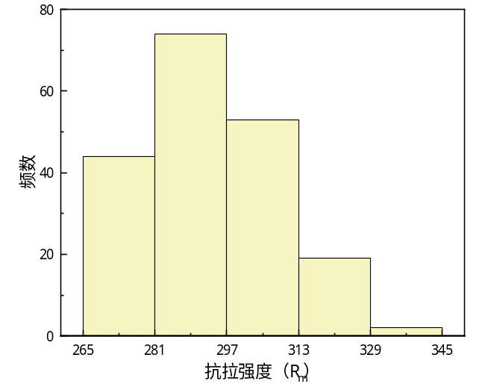
图1 TP2 H02态带材抗拉强度(R_{m})数据分布图
由以上图表可知，性能检测192项，实际抗拉强度在265~345MPa之间。该产品技术指标：抗拉强度Rm 275~345MPa，指标在此范围内的达到96.35%，产品工艺成熟，指标制定合理。

表3-15 TP2 H02态带材断后伸长率(A11.3)频数和频率分布表
组号 | 区间 | 组中值X＇i | 频数ni | 频率fi
1 | [8 15) | 11.5 | 11 | 0.06
2 | [15 22） | 18.5 | 36 | 0.18
3 | [22 29） | 25.5 | 80 | 0.41
4 | [29 36） | 32.5 | 62 | 0.32
5 | [36 43] | 39.5 | 6 | 0.03
合计 |  |  | 195 | 1.00
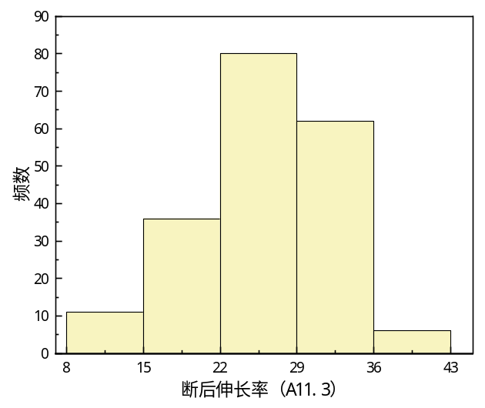
图2 TP2 H02态带材断后伸长率(A11.3)数据分布图
由以上图表可知，性能检测195项。该产品技术指标：断后伸长率A11.3≥8%，指标在此范围内的达到100%，产品工艺成熟，指标制定合理。
表3-16 TP2 H02态带材维氏硬度(HV)频数和频率分布表
组号 | 区间 | 组中值X＇i | 频数ni | 频率fi
1 | [85 90） | 87.5 | 18 | 0.09
2 | [90 95） | 92.5 | 84 | 0.44
3 | [95 100） | 97.5 | 67 | 0.35
4 | [100 105] | 102.5 | 23 | 0.12
合计 |  |  | 192 | 1.00
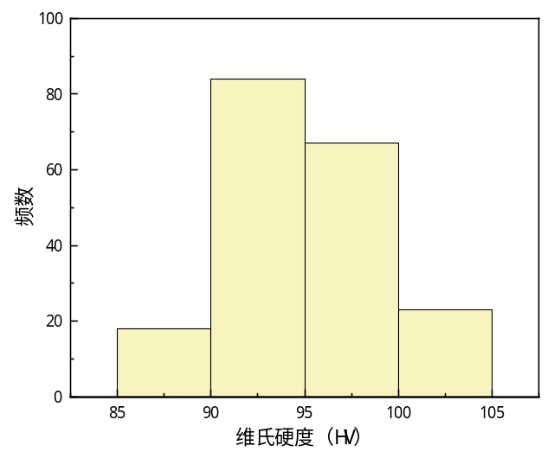
图3 TP2 H02态带材维氏硬度(HV)数据分布图
由以上图表可知，性能检测192项。该产品技术指标：维氏硬度HV 85~105MPa，指标在此范围内的达到100%，产品工艺成熟，指标制定合理。
3.3 C14415力学性能指标确定依据
C14415硬态（H04）态带材力学性能数据统计如表3-17～表3-19，数据分布直方图如图 4～图6所示。
表3-17 C14415 H04态带材抗拉强度(R_{m})频数和频率分布表
组号 | 区间 | 组中值X＇i | 频数ni | 频率fi
1 | [360 376） | 368 | 23 | 0.23
2 | [376 392） | 384 | 31 | 0.31
3 | [392 408） | 400 | 32 | 0.33
4 | [408 424） | 416 | 12 | 0.12
5 | [424 440） | 432 | 1 | 0.01
合计 |  |  | 99 | 1.00
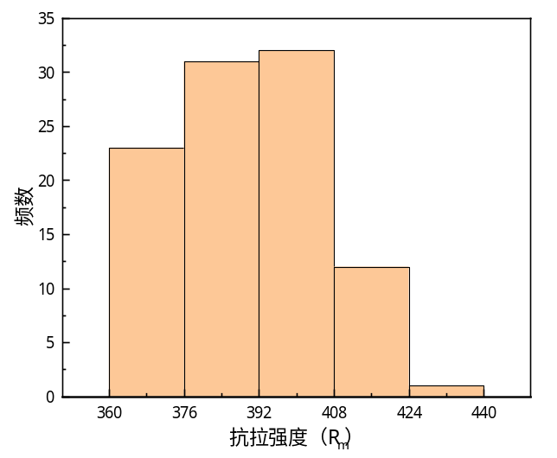
图4 C14415 H04态带材抗拉强度(R_{m})数据分布图
由以上图表可知，性能检测99项，实际抗拉强度在365~440MPa之间。该产品技术指标：抗拉强度Rm 360~430MPa，指标在此范围内的达到98.99%，产品工艺成熟，指标制定合理。
表3-18 C14415 H04态带材断后伸长率(A11.3)频数和频率分布表
组号 | 区间 | 组中值X＇i | 频数ni | 频率fi
1 | [1 4) | 2.5 | 21 | 0.21
2 | [4 7) | 5.5 | 26 | 0.26
3 | [7 10) | 8.5 | 38 | 0.38
4 | [10 13] | 11.5 | 14 | 0.15
合计 |  |  | 99 | 1.00
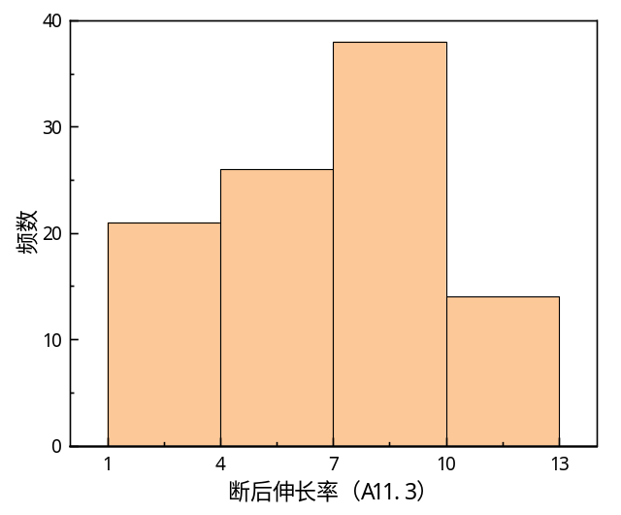
图5 C14415 H04态带材断后伸长率(A11.3)数据分布图
由以上图表可知，性能检测99项，实际断后伸长率在3%~13%之间。该产品技术指标：断后伸长率A11.3≥3，指标在此范围内的达到100%，产品工艺成熟，指标制定合理。
表3-19 C14415 H04态带材维氏硬度(HV)频数和频率分布表
组号 | 区间 | 组中值X＇i | 频数ni | 频率fi
1 | [105 110) | 107.5 | 3 | 0.03
2 | [110 115) | 112.5 | 9 | 0.09
3 | [115 120) | 117.5 | 24 | 0.24
4 | [120 125) | 122.5 | 46 | 0.47
5 | [125 130] | 127.5 | 16 | 0.16
6 | （130 135] | 132.5 | 1 | 0.01
合计 |  |  | 99 | 1.00
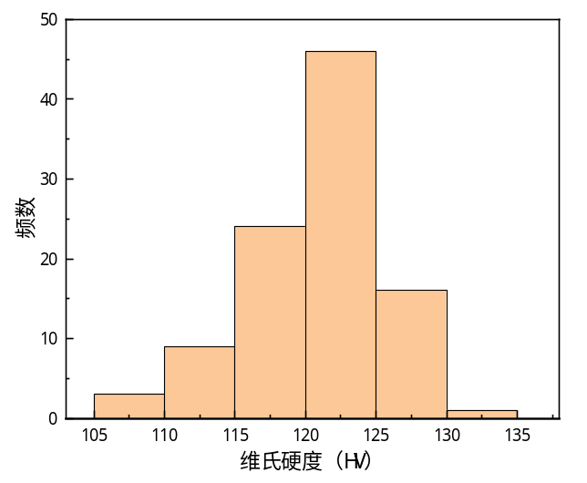
图6 C14415 H04态带材维氏硬度(HV)数据分布图
由以上图表可知，性能检测99项，实际维氏硬度在105~135之间。该产品技术指标：维氏硬度HV 105~130，指标在此范围内的达到98.99%，产品工艺成熟，指标制定合理。
3.4 C19010力学性能指标确定依据
C19010 H08态带材力学性能数据统计如表3-20～表3-22，数据分布直方图如图 7～图9所示。
表3-20 C19010 H08态带材抗拉强度(R_{m})频数和频率分布表
组号 | 区间 | 组中值X＇i | 频数ni | 频率fi
1 | [580 594) | 587 | 19 | 0.16
2 | [594 608) | 601 | 27 | 0.23
3 | [608 622) | 615 | 28 | 0.24
4 | [622 636） | 629 | 25 | 0.22
5 | [636 650] | 643 | 17 | 0.15
合计 |  |  | 116 | 1.00
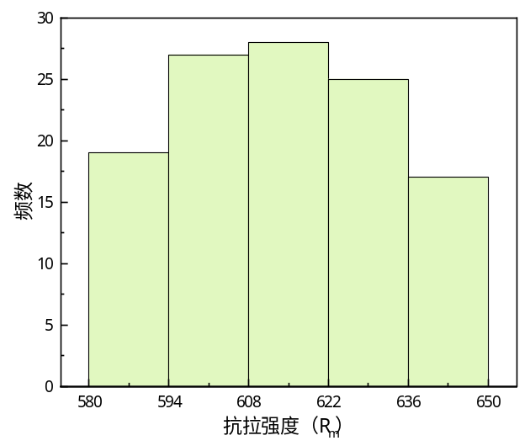
图7 C19010 H08态带材抗拉强度(R_{m})数据分布图
由以上图表可知，性能检测116项，实际抗拉强度在580~650MPa之间。该产品技术指标：抗拉强度Rm 580~650MPa，指标在此范围内的达到100%，产品工艺成熟，指标制定合理。
表3-21 C19010 H08态带材断后伸长率(A11.3)频数和频率分布表
组号 | 区间 | 组中值X＇i | 频数ni | 频率fi
1 | [8 12） | 10 | 43 | 0.37
2 | [12 16） | 14 | 57 | 0.49
3 | [16 20] | 18 | 17 | 0.14
合计 |  |  | 117 | 1.00

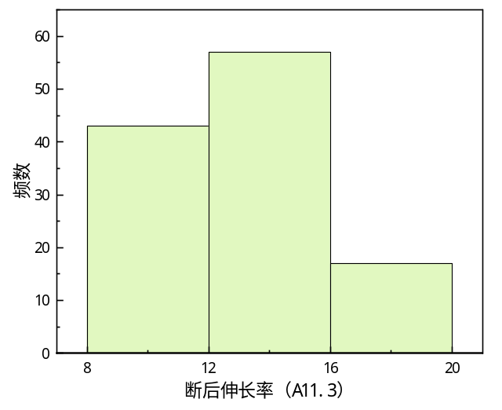
图8 C19010 H08态带材断后伸长率(A11.3)数据分布图
由以上图表可知，性能检测117项，实际断后伸长率在8%~20%之间。该产品技术指标：断后伸长率A11.3≥8%，指标在此范围内的达到100%，产品工艺成熟，指标制定合理。
表3-22 C19010 H08态带材维氏硬度(HV)频数和频率分布表
组号 | 区间 | 组中值X＇i | 频数ni | 频率fi
1 | [160 170) | 165 | 3 | 0.03
2 | [170 180) | 175 | 33 | 0.28
3 | [180 190) | 185 | 58 | 0.50
4 | [190 200] | 195 | 21 | 0.18
5 | （200 210] | 205 | 2 | 0.01
合计 |  |  | 117 | 1.00
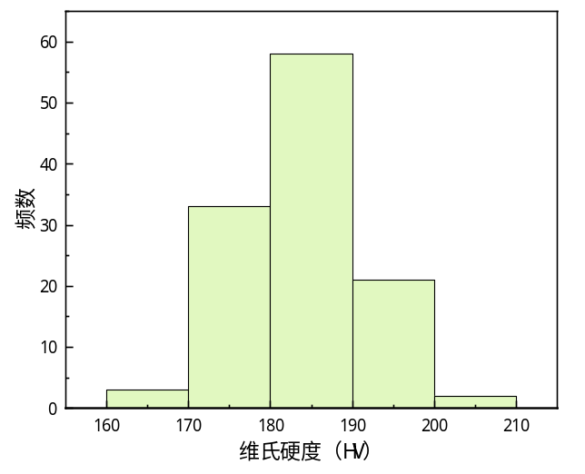
图9 C19010 H08态带材维氏硬度(HV)数据分布图
由以上图表可知，性能检测117项，实际维氏硬度HV在160~210之间。该产品技术指标：维氏硬度HV 170~200，指标在此范围内的达到95.73%，产品工艺成熟，指标制定合理。
3.5 C19040力学性能指标确定依据
C19040 H06态带材力学性能数据统计如表3-23～表3-25，数据分布直方图如图 10～图12所示。
表3-23 C19040 H06态带材抗拉强度(R_{m})频数和频率分布表
组号 | 区间 | 组中值X＇i | 频数ni | 频率fi
1 | [522 540) | 531 | 1 | 0.01
2 | [540 558) | 549 | 60 | 0.35
3 | [558 576) | 567 | 68 | 0.39
4 | [576 594) | 585 | 35 | 0.20
5 | [594 612) | 603 | 5 | 0.03
6 | [612 630] | 621 | 4 | 0.02
合计 |  |  | 173 | 1.00
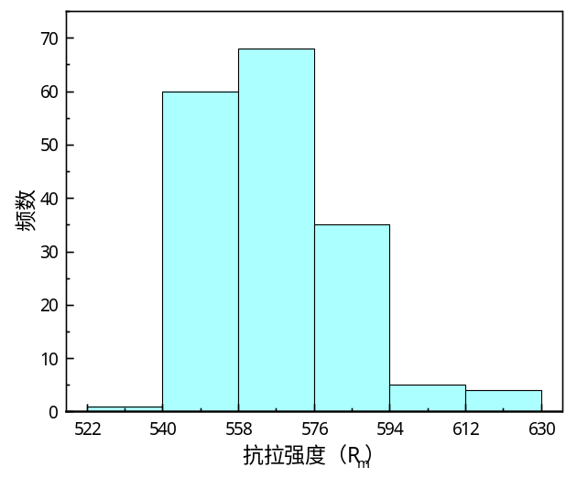
图10 C19040 H06态带材抗拉强度(R_{m})数据分布图
由以上图表可知，性能检测173项，实际抗拉强度Rm在522~630MPa之间。该产品技术指标：抗拉强度Rm 540~630MPa，指标在此范围内的达到99.42%，产品工艺成熟，指标制定合理。
表3-24 C19040 H06态带材断后伸长率(A11.3)频数和频率分布表
组号 | 区间 | 组中值X＇i | 频数ni | 频率fi
1 | [1 3.6) | 2.3 | 57 | 0.33
2 | [3.6 6.2) | 4.9 | 73 | 0.42
3 | [6.2 8.8) | 7.5 | 27 | 0.16
4 | [8.8 11.4) | 10.1 | 15 | 0.08
5 | [11.4 14] | 12.7 | 1 | 0.01
合计 |  |  | 173 | 1.00
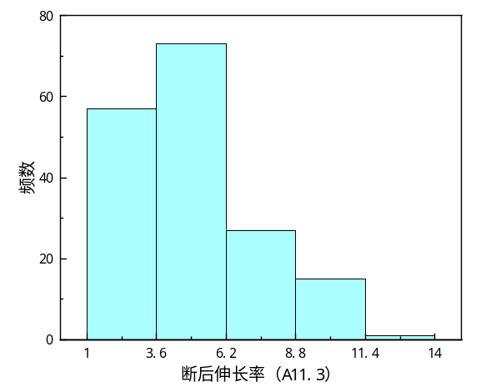
图11 C19040 H06态带材断后伸长率(A11.3)数据分布图
由以上图表可知，性能检测173项，实际断后伸长率在1%~14%之间。该产品技术指标：断后伸长率A11.3 ≥1%，指标在此范围内的达到100%，产品工艺成熟，指标制定合理。
表3-25 C19040 H06态带材维氏硬度(HV)频数和频率分布表
组号 | 区间 | 组中值X＇i | 频数ni | 频率fi
1 | [160 167) | 163.5 | 12 | 0.07
2 | [167 174) | 170.5 | 53 | 0.31
3 | [174 181) | 177.5 | 61 | 0.35
4 | [181 188) | 184.5 | 38 | 0.22
5 | [188 195] | 191.5 | 7 | 0.04
6 | （195 202] | 198.5 | 2 | 0.01
合计 |  |  | 173 | 1.00
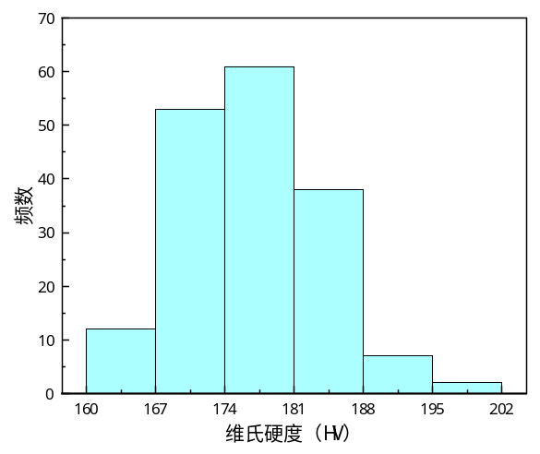
图12 C19040 H06态带材维氏硬度(HV)数据分布图
由以上图表可知，性能检测173项，实际维氏硬度在160~202之间。该产品技术指标：维氏硬度HV 160~195，指标在此范围内的达到98.84%，产品工艺成熟，指标制定合理。
3.6 C19210力学性能指标确定依据
C19210 H04态带材力学性能数据统计如表3-26～表3-28，数据分布直方图如图 13～图15所示。
表3-26 C19210 H04态带材抗拉强度(R_{m})频数和频率分布表
组号 | 区间 | 组中值X＇i | 频数ni | 频率fi
1 | [370 396) | 383 | 14 | 0.11
2 | [396 422) | 409 | 69 | 0.53
3 | [422 448) | 435 | 40 | 0.31
4 | [448 474) | 461 | 4 | 0.03
5 | [474 500] | 487 | 2 | 0.02
合计 |  |  | 129 | 1.00
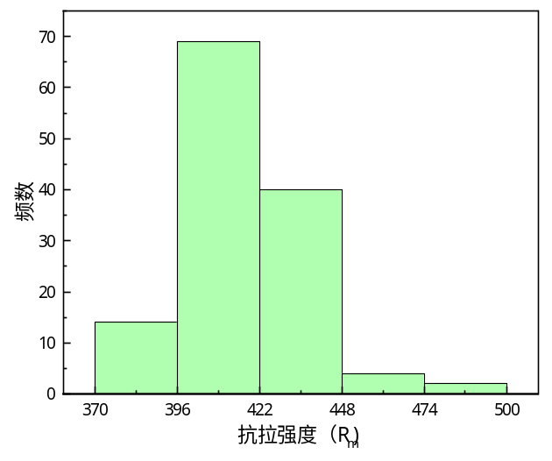
图13 C19210 H04态带材抗拉强度(R_{m})数据分布图
由以上图表可知，性能检测129项，实际抗拉强度在370~500MPa之间。该产品技术指标：抗拉强度Rm 390~470MPa，指标在此范围内的达到98.45%，产品工艺成熟，指标制定合理。
表3-27 C19210 H04态带材断后伸长率(A11.3)频数和频率分布表
组号 | 区间 | 组中值X＇i | 频数ni | 频率fi
1 | [3 6) | 4.5 | 28 | 0.22
2 | [6 9） | 7.5 | 57 | 0.44
3 | [9 12） | 10.5 | 22 | 0.17
4 | [12 15） | 13.5 | 16 | 0.12
5 | [15 18] | 16.5 | 6 | 0.05
合计 |  |  | 129 | 1.00
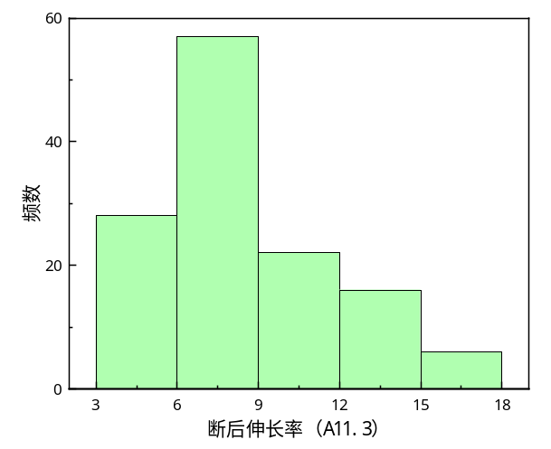
图14 C19210 H04态带材断后伸长率(A11.3)数据分布图
由以上图表可知，性能检测129项，实际断后伸长率在3%~18%之间。该产品技术指标：断后伸长率A11.3 ≥4%，指标在此范围内的达到99.22%，产品工艺成熟，指标制定合理。
表3-28 C19210 H04态带材维氏硬度(HV)频数和频率分布表
组号 | 区间 | 组中值X＇i | 频数ni | 频率fi
1 | [113 120） | 116.5 | 7 | 0.05
2 | [120 127） | 123.5 | 53 | 0.42
3 | [127 134） | 130.5 | 61 | 0.47
4 | [134 141] | 137.5 | 7 | 0.05
5 | （141 148] | 144.5 | 1 | 0.01
合计 |  |  | 129 | 1.00
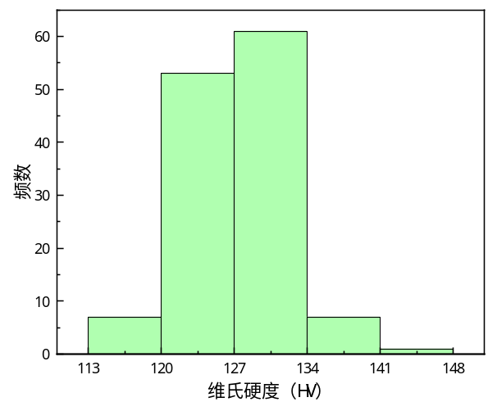
图15 C19210 H04态带材维氏硬度(HV)数据分布图
由以上图表可知，性能检测129项，实际维氏硬度在113~148之间。该产品技术指标：维氏硬度HV 115~135，指标在此范围内的达到99.33%，产品工艺成熟，指标制定合理。
3.7 C19400力学性能指标确定依据
C19400 H04态带材力学性能数据统计如表3-29～表3-31，数据分布直方图如图 16～图18所示。
表3-29 C19400 H04态带材抗拉强度(R_{m})频数和频率分布表
组号 | 区间 | 组中值X＇i | 频数ni | 频率fi
1 | [410 426） | 418 | 8 | 0.08
2 | [426 442） | 434 | 15 | 0.15
3 | [442 458） | 450 | 31 | 0.30
4 | [458 474） | 466 | 30 | 0.29
5 | [474 490] | 482 | 18 | 0.17
6 | （490 506] | 498 | 1 | 0.01
合计 |  |  | 103 | 1.00
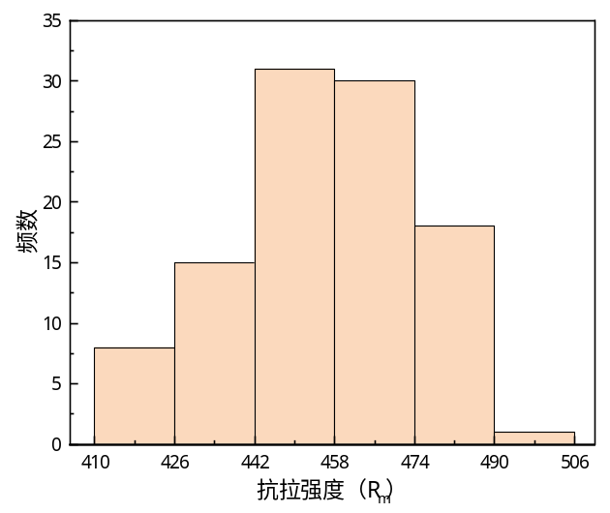
图16 C19400 H04态带材抗拉强度(R_{m})数据分布图
由以上图表可知，性能检测103项，实际抗拉强度在410~506MPa之间。该产品技术指标：抗拉强度410~490MPa，指标在此范围内的达到99.03%，产品工艺成熟，指标制定合理。
表3-30 C19400 H04态带材断后伸长率(A11.3)频数和频率分布表
组号 | 区间 | 组中值X＇i | 频数ni | 频率fi
1 | [2 6） | 4 | 17 | 0.16
2 | [6 10） | 8 | 69 | 0.66
4 | [10 14） | 12 | 16 | 0.15
5 | [14 18] | 16 | 3 | 0.03
合计 |  |  | 105 | 1.00
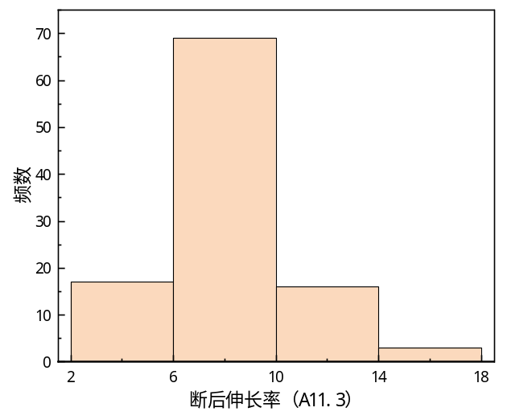
图17 C19400 H04态带材断后伸长率(A11.3)数据分布图
由以上图表可知，性能检测105项，实际断后伸长率在2%~18%之间。该产品技术指标：断后伸长率A11.3 ≥5%，指标在此范围内的达到98.09%，产品工艺成熟，指标制定合理。
表3-31 C19400 H04态带材维氏硬度(HV)频数和频率分布表
组号 | 区间 | 组中值X＇i | 频数ni | 频率fi
1 | [120 126) | 123 | 2 | 0.02
2 | [126 132) | 129 | 29 | 0.28
3 | [132 138) | 135 | 35 | 0.33
4 | [138 144) | 141 | 31 | 0.30
5 | [144 150] | 147 | 8 | 0.07
合计 |  |  | 105 | 1.00
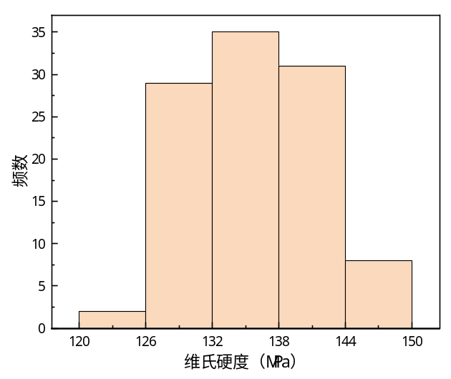
图18 C19400 H04态带材维氏硬度(HV)数据分布图
由以上图表可知，性能检测105项，实际维氏硬度在120~150之间。该产品技术指标：维氏硬度HV 125~145，指标在此范围内的达到98.09%，产品工艺成熟，指标制定合理。
3.8 C70250力学性能指标确定依据
C70250 TM02态带材力学性能数据统计如表3-32～表34，数据分布直方图如图 19～图21所示。
表3-32 C70250 TM02态带材抗拉强度(R_{m})频数和频率分布表
组号 | 区间 | 组中值X＇i | 频数ni | 频率fi
1 | [550 606) | 578 | 2 | 0.02
2 | [606 662) | 634 | 15 | 0.11
3 | [662 718) | 690 | 77 | 0.55
4 | [718 774) | 746 | 40 | 0.29
5 | [774 830] | 802 | 4 | 0.03
合计 |  |  | 138 | 1.00
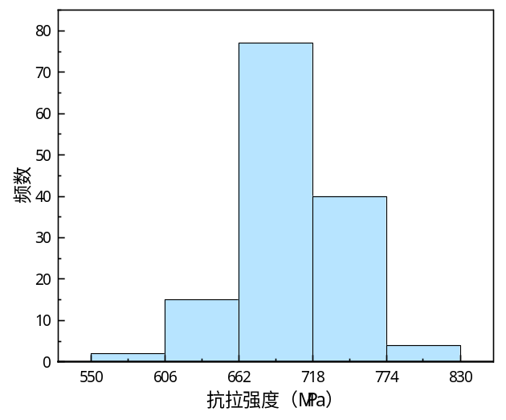
图19 C70250 TM02态带材抗拉强度(R_{m})数据分布图
由以上图表可知，性能检测138项，实际抗拉强度在550~830MPa之间。该产品技术指标：抗拉强度Rm 650~830MPa，指标在此范围内的达到95.65%，产品工艺成熟，指标制定合理。
表3-33 C70250 TM02态带材断后伸长率(A11.3)频数和频率分布表
组号 | 区间 | 组中值X＇i | 频数ni | 频率fi
1 | [5 9) | 7 | 30 | 0.22
2 | [9 13) | 11 | 63 | 0.46
3 | [13 17) | 15 | 32 | 0.23
4 | [17 21) | 19 | 9 | 0.07
5 | [21 25] | 23 | 4 | 0.02
合计 |  |  | 138 | 1.00
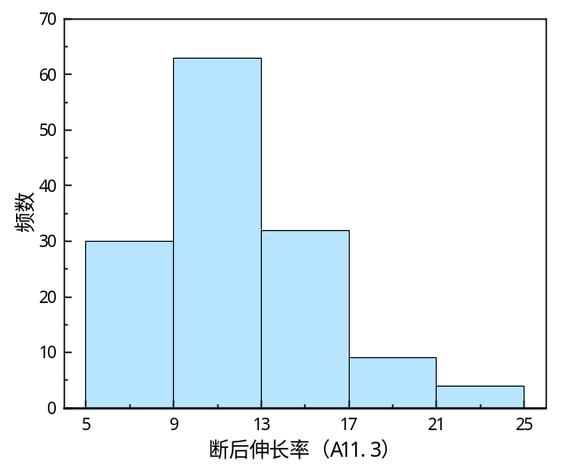
图20 C70250 TM02态带材断后伸长率(A11.3)数据分布图
由以上图表可知，性能检测138项，实际断后伸长率在5%~25%之间。该产品技术指标：断后伸长率A11.3 ≥7%，指标在此范围内的达到96.37%，产品工艺成熟，指标制定合理。
表3-34 C70250 TM02态带材维氏硬度(HV)频数和频率分布表
组号 | 区间 | 组中值X＇i | 频数ni | 频率fi
1 | [170 184) | 177 | 3 | 0.22
2 | [184 198) | 191 | 22 | 0.16
3 | [198 212) | 205 | 60 | 0.43
4 | [212 226) | 219 | 41 | 0.30
5 | [226 240] | 233 | 12 | 0.09
合计 |  |  | 138 | 1.00
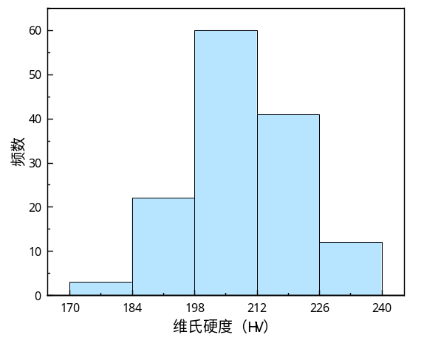
图21 C70250 TM02态带材维氏硬度(HV)数据分布图
由以上图表可知，性能检测138项，实际维氏硬度在170~240之间。该产品技术指标：维氏硬度HV 190~240，指标在此范围内的达到96.37%，产品工艺成熟，指标制定合理。
3.9 软化性能指标确定依据
各牌号软化性能数据统计情况见表3-35。
表3-35 软化性能数据统计表
牌号 | 状态 | 抗软化温度  ℃ | 保温时间  min | 统计数 | 合格数 | 合格率，%
TP2 | H02、H04 | 370 | 3 | 200 | 200 | 100
TFe0.1 | H02、H03、H04、H06 | 470 | 3 | 191 | 186 | 97.38
TFe2.5 | H02、H04 | 470 | 3 | 147 | 142 | 96.60
BSi3.2-0.7 | TM00、TM02 | 450 | 2 | 99 | 98 | 98.99
TSn1.5-0.8-0.06 | H02、H04 | 450 | 5 | 157 | 154 | 98.09
合计 |  |  |  | 794 | 780 | 98.24
由上表可知，软化性能合计检测794个，合格数据780个，合格率为98.24%；其中TP2、TFe0.1、TFe2.5、BSi3.2-0.7与TSn1.5-0.8-0.06软化性能合格率分别100%、97.38%、96.60%、98.99%与98.09%；产品工艺成熟，指标制定合理。
3.10 电性能指标确定依据
各牌号电性能数据统计情况见表3-36。
表3-36 电性能数据统计表
牌号 | 导电率 | 统计数 | 合格数 | 合格率，%
TP2 | ≥76 | 195 | 193 | 98.97
TSn0.12 | ≥85 | 85 | 85 | 100
TNi1.3-0.25 | ≥48 | 118 | 117 | 99.15
TSn1.5-0.8-0.06 | ≥31 | 173 | 172 | 99.42
TFe0.1 | ≥85 | 114 | 114 | 100
TFe2.5 | ≥60 | 88 | 85 | 95.59
BSi3.2-0.7 | ≥40 | 138 | 138 | 100
合计 |  | 911 | 904 | 99.23
由上表可知，电性能合计检测911个，合格数据904个，合格率为99.23%；其中TP2、TSn0.12、TNi1.3-0.25、TSn1.5-0.8-0.06、TFe0.1、TFe2.5与BSi3.2-0.7电性能合格率分别98.97%、100%、99.15%、99.42%、100%、95.59%与100%；产品工艺成熟，指标制定合理。
3.11 表面粗糙度指标确定依据
各牌号电性能数据统计情况见表3-37。
表3-37 表面粗糙度Ra数据统计表
带材厚度  mm | 表面粗糙度Ra
带材厚度  mm | 标准值  μm | 实测值  μm | 统计数 | 合格数 | 合格率，%
≤0.200 | ≤0.10 | 0.03～0.203 | 352 | 337 | 95.73
＞0.200～0.500 | ≤0.12 | 0.046～0.201 | 479 | 461 | 96.24
＞0.500～1.000 | ≤0.20 | 0.047～0.263 | 423 | 413 | 97.64
＞1.000 | ≤0.40 | 0.10～0.494 | 651 | 650 | 99.84
合计 |  |  | 1905 | 1861 | 97.69
由上表可知，表面粗糙度合计检测1905个，合格数据1861个，合格率为97.69%；其中带材厚度≤0.200、＞0.200～0.500、＞0.500～1.000、＞1.000的表面粗糙度合格率分别95.73%、96.24%、97.64%与99.84%；产品工艺成熟，指标制定合理。
- 标准的先进性、创新性、标准实施后预期产生的经济效益和社会效益
4.1先进性、创新性
引线框架材料作为半导体封装的关键结构材料，对消费电子、汽车电子、LED照明、工业自动化与通信、航空航天、医疗电子、新能源、储能等新兴行业和国家战略产业的发展较大的促进作用，对引线框架呈现多样化的需求，本标准在原标准的基础上，增加了新的合金牌号，产品的技术要求也结合客户的实际需求不断在优化完善，标准指标既有质量稳定基础上的传承，也有与时俱进的指标、牌号创新，引线框架材料的技术水平，代表铜加工行业的先进水平，引线框架材料标准是对引线框架用铜合金带的技术的综合性评价标准，具有较高的先进性，标准紧密贴合市场、适应市场，按本标准生产的产品可以大规模投放市场，满足国民经济多行业的需求，具有明显的创新性。
4.2经济效益
电子产品向高功率、高密度、小型化方向发展，引线框架用铜及铜合金带材的使用将越来越广，需求量将继续呈现增长态势。通过本标准的实施，将有力促进引线框架用铜及铜合金产品质量稳定提升，加大引线框架用铜合金稳定的批量供货和产业化生产能力，通过本标准的修订，有助于引线框架铜带材产品转型升级，促进铜及铜合金引线框架带材扩大品种，满足客户多样化定制化需求，为推动我国制造强国建设提供新动能。
4.3社会效益
我国铜加工产业还将持续保持生产和消费大国地位，产能的持续扩展，产品同质化趋势将越来越严重，行业恶性竞争不断加剧，通过标准有效引导，规范产品技术质量指标，提高产品的技术含量，提升国际竞争力，具有十分重要的指导意义。本标准实施后，将更好的规范我国引线框架用铜及铜合金带材产品的性能和技术要求，满足电子信息产业快速发展的需求。
4.4 生态效益
引线框架用铜及铜合金带材标准实施后，通过新标准的引导，将会有越来越多的企业通过原料的预处理、下游客户边角料的再生利用、短流程技术的开发，不断降低引线框架用铜合金的生产成本，提升产品质量，不断向节能、减排、环境友好型方向转变。
四、与国际标准和国外先进标准技术内容的对比
- 标准未采用国际或国外标准。
- 国内外标准对比
  - 国内标准对比情况
本标准是在GB/T 20254.1-2015《引线框架用铜及铜合金带材 第1部分：平带》的基础上，根据市场需求和用户使用要求，结合我国引线框架用铜带实际情况进行修订。
此标准与GB/T20254.2-2015《引线框架用铜及铜合金带材 第2部分：异形带》的中产品形状和技术要求完全不同，涉及的牌号、状态也有很大区别，两标准不能相互替代，也无法合并和融合。
  - 国外标准对比情况
目前国外引线框架铜及铜合金带材专用标准由欧盟的EN1758:1998《铜及铜合金引线框架用带材》，该标准包含CuFe2P（C19400）和CuSn0.15（C14415）两个牌号；美标中无引线框架用铜及铜合金带材的专用标准。欧盟标准产品的产品性能只有拉力或硬度，与目前国内客户要求同时具有拉力和硬度指标的要求明显不相适应，欧盟标准的产品尺寸公差已不能满足国内客户高精度的要求。
本标准与欧盟EN1758:1998《铜及铜合金引线框架用带材》适用范围、牌号、状态、规格对比如下表4-1。
表4-1 适用范围、牌号、状态、规格对比情况
项目 | 本标准 | 欧盟EN1758
标准名称 | 引线框架用铜及铜合金带材 | 铜及铜合金引线框架用带材
适用范围 | 制作电子行业集成电路和分立器件的引线框架材料用铜及铜合金带材 | 制作压制集成电路和大小功率引线框架
牌号 | TP2、TFe0.1、TFe2.5、BSi3.2-0.7、C14415、C19010、C19040 | CuFe2P、CuSn0.15
状态 | C12200:O60、H01、H02、H04  C14415:H01、H02、H04、H06  C19010:H04、H06、H08  C19040:H04、H06  C19210:O60、H01、H02、H03、H04、H06  C19400:O60、H01、H02、H04、H06、H08、H10  C70250:TM00、TM02、TM03 | CuFe2P：R370、H120、R420、H130、R470、H140、R520、H150;CuSn0.15:R250、H060、R300、H085、R360、H105、R420、H120
规格 | 厚度0.1-2.0mm | 厚度0.1-2.0mm
3 本标准和欧标CuFe2P牌号技术指标对比分析如下。
3.1 外形尺寸允许偏差
（1）厚度允许偏差对比情况见表4-2。
表4-2 本标准厚度及其允许偏差
单位为：mm
本标准 |  |  | 欧盟EN1758
厚度 | 厚度允许偏差 |  | 厚度
厚度 | 普通级 | 较高级 | 厚度
0.10～0.30 | ±0.008 | ±0.005 | ±0.008
＞0.30～0.50 | ±0.010 | ±0.008 | ±0.010
＞0.50～0.80 | ±0.015 | ±0.010 | ±0.013
＞0.80～1.00 | ±0.020 | ±0.015 | ±0.015
＞1.00～1.50 | ±0.025 | ±0.020 | ±0.020
＞1.50～2.00 | ±0.030 | ±0.025 | ±0.025
（2）宽度允许偏差对比情况见表4-3。
表4-3 本标准宽度及其允许偏差
单位为：mm
本标准 |  |  | 欧盟EN1758
厚度 | 宽度 |  | 厚度 | 宽度
厚度 | ≤100 | ＞100 | 厚度 | ≥15-55 | ＞55-100
0.10～1.0 | ±0.05 | ±0.20 | 0.1-0.5 | +0.10/0 | +0.15/0
0.10～1.0 | ±0.05 | ±0.20 | ＞0.5～1.0 | +0.15/0 | +0.20/0
＞1.0～2.0 | ±0.10 | ±0.30 | ＞1.0～2.0 | +0.30/0 | +0.40/0
＞1.0～2.0 | ±0.10 | ±0.30 | － | － | －
（3）侧边弯曲度的对比情况见表4-4。
表4-4 本标准侧边弯曲度
本标准 |  | 欧盟EN1758
宽度 | mm/m | mm/m
≤100 | ≤1.0 | 根据厚度：1.0～4.0
＞100 | ≤1.5 | ——
3.2 力学性能对比情况见表4-5。
表4-5 本标准力学性能
本标准 |  |  |  |  | 欧盟EN1758
牌号 | 状态 | 抗拉强度（R_{m}）  MPa | 伸长率（A_{11.3}）  ％ | HV | 牌号 | 状态 | 抗拉强度  Rm/MPa | A50,% | HV
C19400 | O60 | 300～380 | ≥20 | 90～110 | CuFe2P | R370 | 370～430 | ≥6 | -
C19400 | H01 | 320～400 | ≥15 | 100～120 | CuFe2P | H120 | - | - | 120～140
C19400 | H02 | 365～430 | ≥6 | 115～135 | CuFe2P | R420 | 420～480 | ≥3 | -
C19400 | H04 | 410～490 | ≥5 | 125～145 | CuFe2P | H130 | - | - | 130～150
C19400 | H06 | 450～500 | ≥3 | 135～150 | CuFe2P | R470 | 470～530 | - | -
C19400 | H08 | 480～530 | ≥2 | 140～155 | CuFe2P | H140 | - | - | 140～160
C19400 | H10 | ≥500 | ≥2 | ≥145 | CuFe2P | R520 | 520～580 | - | -
C19400 |  |  |  |  | CuFe2P | H150 | - | - | 150～170
表4-6 标准综合评价
对比项目 | 本标准 | 欧盟标准EN1758 | 评价
牌号 | 7个牌号 | 2个牌号 | 本标准牌号明显多于欧盟标准
厚度允许偏差 | 分为普通级及较高级两种 |  | 本标准厚度≤0.80mm，允许偏差均匀优于欧盟标准；厚度＞0.80mm允许偏差与欧盟标准相当。
宽度允许偏差 | 1、厚度0.10～1.0mm，宽度≤100mm，宽度允许偏差±0.05mm；  2、厚度＞1.0mm～2.0mm，宽度≤100mm，宽度允许偏差±0.10mm；  3、宽度＞100mm,本标准有明确规定。 | - 厚度0.10～0.5mm,宽度≤100mm，宽度允许偏差分+0.10/0mm、0.15/0mm两档，厚度＞0.5mm～1.0mm，宽度≤100mm，宽度允许偏差分+0.15/0mm、+0.20/0mm两档  - 厚度＞1.0mm～2.0mm，宽度≤100mm，宽度允许偏差分+0.30/0mm、+0.40/0mm两档  - 宽度＞100mm,没有规定。 | 本标准宽度允许偏差明显优于欧盟
侧边弯曲度 | - 宽度≤100mm,侧弯≤1.0mm/m  - 宽度＞100mm,本标准侧弯有明确规定。 | 1宽度≤100mm,侧弯≤1.0～4.0mm/m  宽度＞100mm，侧弯没有规定 | 优于欧盟标准
以C19400为例 | 7个状态 | 4个状态 | 状态进行了细分，性能水平相当
综合评价 |  |  | 优于欧盟标准，标准水平达到国际先进水平

- 以国际标准为基础的起草情况以及是否合规采用国际国外标准、未采用国际标准的原因
目前国外引线框架铜及铜合金带材专用标准由欧盟的EN1758:1998《铜及铜合金引线框架用带材》，该标准包含CuFe2P（C19400）和CuSn0.15（C14415）两个牌号，EN1758:1998标准无论合金牌号，技术指标均不能完全满足引线框架材料的要求；美标中无引线框架用铜及铜合金带材的专用标准，而C19210、C19400、C70250、C19040、C14415等产品标准的技术指标也不能完全适用引线框架材料的要求。
- 与有关法律、行政法规及相关标准的关系
本标准的制定过程、技术指标的选定、检验项目的设置符合现行法律、法规和强制性国家标准的规定，并与其他同类国家标准、国家J用标准、行业标准无冲突、重叠和不协调之处。
- 重大分歧意见的处理经过和依据
暂无。
八、涉及专利的有关说明
本标准不涉及专利问题。
九、实施国家标准的要求以及组织措施、技术措施、过渡期和实施日期的建议等措施建议
本标准建议作为推荐性国家标准发布。依据如下：
- 注重行业导向，引领产业规范有序发展。引线框架用铜及铜合金作为国家战略新兴产业的关键材料，对我国科技强国建设具有重要支撑作用，现在国家标准受到越来越多企业的广泛关注、引用，随着大家法律意识的增强，订货时，大家首先要查阅的是有没有国家标准、行业标准，既是标准不能完全满足客户订货要求，还可以在标准的基础上，双方协商增加其它要求。因此，应通过引导采用此标准，不断增强全民的行业规范意识，促进引线框架用铜合金产业发展。
- 鼓励市场竞争，促进行业高质量发展。我国铜加工产业已连续多年保持全球铜加工材产量大国、消费大国的优势地位，但铜及铜合金材料品种的系列化、性能指标的多样化、产品性能的一致性与国外先进企业还有差距，应当鼓励更过的企业，以国家标准为依据，通过技术创新，开发出指标更先进、表面质量更优异的引线框架用铜合金产品，通过市场竞争，提升行业的整体技术水平。
贯彻标准的要求和措施建议：
本标准以我国引线框架用铜及铜合金带材产品生产的实际生产现状为基础，结合国内、外订货合同要求，市场的需求和客户的技术要求对标准进行了修订，标准全面覆盖了引线框架用铜及铜合金带材的技术要求，建议相关单位组织专项标准宣贯会并进行系统学习。本标准发布后，各企业应积极宣传和贯彻，并采用新标准订货，以保证产品质量，满足国内外市场及用户的需求。建议标准发布后6个月实施。
本标准发布实施之日起，代替GB/T20254.1－2015《引线框架用铜及铜合金带材
第 1 部分:平带》。
- 公平竞争审查
本标准研制过程中，开展了公平竞争审查，经对照，没有发现限制或者变相限制市场准入和退出，没有限制商品要素的自由流动、不影响生产经营成本以及生产经营行为。同时填写了《公平竞争审查》。
- 其他应当说明的事项。
本标准根据目前国内引线框架用铜及铜合金带材的实际生产现状为基础，结合客户技术标准要求而制定的，采用的牌号、状态、规格和性能，结合了目前实际及未来发展方向。本标准全面覆盖了引线框架用铜及铜合金带材产品的技术要求，建议相关生产及使用单位组织专项标准宣贯会进行系统学习。本标准发布后，各企业应积极宣传和贯彻，并按照新标准进行组织生产，以保证产品质量，满足国内、外市场及用户的需要。

国家标准 《引线框架用铜及铜合金带材》编制组
2026年8月5

